Activité 1 Découvrir l’égalité de Pythagore Objectif 1
- a. Construire un triangle quelconque ABC et afficher les longueurs de ses côtés.
GeoGebra 7 et 16
b. Ouvrir la fenêtre du tableur GeoGebra. GeoGebra 25
c. Dans la cellule A1, écrire « AB² = ».
d. Dans la cellule B1, saisir une formule affichant le carré de la longueur AB.
e. Compléter les colonnes A et B du tableur par les carrés des longueurs BC et AC, puis par la somme des carrés des longueurs AB et BC.
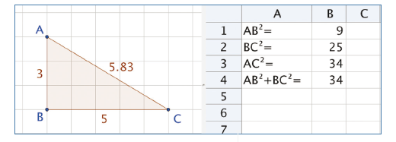
- a. Déplacer les points A, B ou C de façon à rendre le triangle rectangle en B. On pourra éventuellement s’aider du quadrillage. GeoGebra 1
b. Observer les résultats des calculs affichés pour de nombreux triangles rectangles en B.
c. Quelle conclusion semble se dégager des manipulations précédentes ?
- Est-il possible d’obtenir la même conclusion dans le cas où le triangle n’est pas rectangle en B ? On pourra déplacer les points A, B ou C pour observer de nombreux triangles
2
Activité 2 Calculer une longueur d’un côté d’un triangle rectangle Objectif 2
Charlie le charpentier explique à son apprenti comment on utilise l’égalité de Pythagore pour calculer la longueur des poutres d’une charpente.
« C’est facile ! Considère un triangle rectangle dont tu connais deux longueurs :
– calcule le carré de la longueur d’un côté de l’angle droit ;
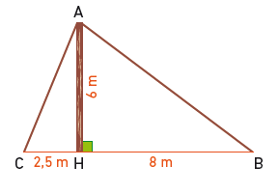
– calcule le carré de la longueur de l’autre côté de l’angle droit ;
– additionne les deux résultats précédents ;
– la troisième longueur est le nombre positif dont le carré est égal au résultat précédent. »
- a. Appliquer la méthode de Charlie dans le triangle ABH pour prouver que la longueur AB est égale à 10 m.
b. Quel théorème permet de justifier cette méthode ?
- a. Utiliser la méthode de Charlie pour calculer AC².
b. Chercher un nombre positif dont le carré est égal à cette valeur et en déduire la longueur AC.

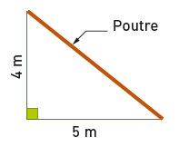
- Le jeune apprenti se trouve confronté à un autre problème avec le toit d’un cabanon.
a. Appliquer la méthode de Charlie pour calculer la longueur exacte de la poutre. Quel est le problème ?
b. Les mathématiciens ont défini de nouveaux nombres pour résoudre ce problème :
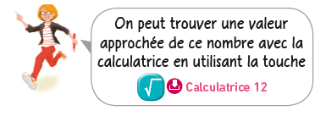
Le nombre positif dont le carré est égal à a s’appelle la racine carrée de a et se note .
Par exemple : = 6 car 36 est le carré de 6.
Mais le nombre n’a pas d’écriture décimale.
En déduire la longueur de la poutre au cm près.

Activité 3 Démontrer qu’un triangle est rectangle Objectif 3
Soit un triangle ABC tel que AB = 14,8 cm, AC = 4,8 cm et BC = 14 cm.
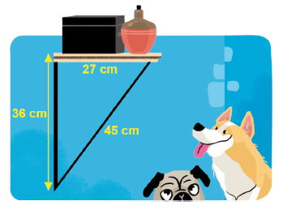
- Construire le triangle ABC.
- Quel est le côté le plus long de ce triangle ?
- Écrire l’égalité de Pythagore que doivent vérifier les côtés du triangle pour qu’il soit rectangle.
- a. Calculer AB², AC² et BC².
b. Vérifier si l’égalité de Pythagore énoncée à la question 3. est vraie dans ce triangle.
- Conclure sur la nature du triangle ABC.
- Application : Samira a installé une étagère dans sa chambre. Comment peut-elle vérifier que l’étagère est bien perpendiculaire au mur ?

Activité 4 Démontrer qu’un triangle n’est pas rectangle Objectif 3
Soit un triangle DEF tel que DE = 6,5 cm, DF = 5,8 cm et EF = 8,2 cm.
- Construire le triangle DEF. Quelle semble être sa nature ?
- Quel est le côté le plus long dans ce triangle ?
- Écrire l’égalité de Pythagore que doivent vérifier les côtés du triangle pour qu’il soit rectangle.
- a. Calculer DE², DF² et EF².
b. En déduire que l’égalité de Pythagore énoncée à la question 3. n’est pas vraie dans ce triangle.
- Conclure sur la nature du triangle DEF.

